GE iCon Light Waschtisch 90x48cm Ablagefläche, m. Hl., m. Ül., weiß

Geberit

Eigenschaften

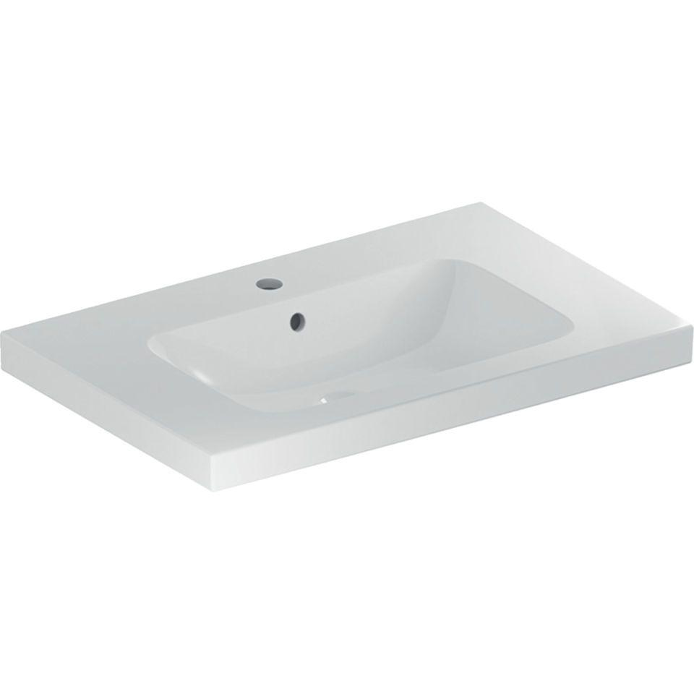

GTIN:

4025410895059

HAN:

501840001

Farbton

weiß

Form

rechteckig

Montageart

hängend

Oberfläche

glänzend, Standard

Produkt

Einzelbecken

Werkstoff

Keramik

Anzahl Plätze

1,00

Höhe (mm)

160,00

Tiefe (mm)

480,00

Armaturenloch

Mitte

Befestigungsart

Dübelbolzen

Einbau/Montage/Aufstellung

unterbaufähig, Wandmontage

Ausladung Becken (mm)

480,00

Breite/Durchmesser (mm)

900,00

Mittenabstand Schraubenlöcher (mm)

280,00

Sichtbarkeit Überlauf

true